La Vela Puerca “Érase…”
PRESENTACIÓN OFICIAL EN ARGENTINA
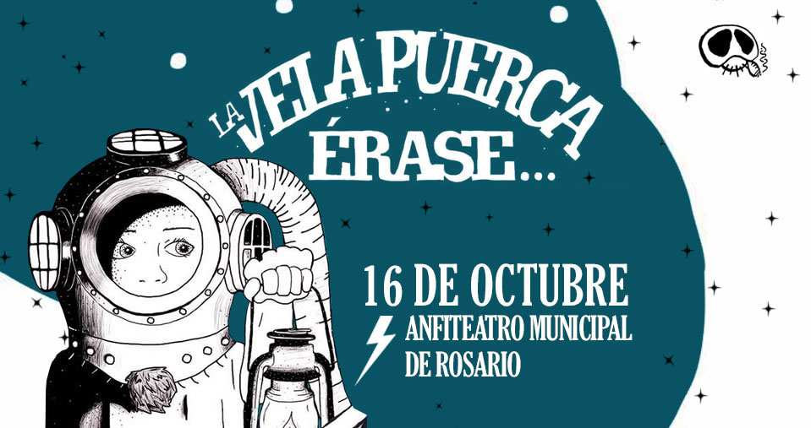
16 de octubre | 21.00 hs
Anfiteatro Municipal de Rosario
Anticipadas velaentradas.
A partir del 5 de mayo en Music Shop, Sarmiento 780
La Vela Puerca vuelve Rosario para presentar su nuevo disco “Érase…”.
Como un libro de cuentos, estas 12 nuevas historias de esquinas encontradas, mascotas dóciles, soldados de plomo y vuelos alrededor del sol, podrán escucharse en el Anfiteatro Municipal en octubre.
El sexto disco de estudio de La Vela es un redoble en la apuesta de la banda que vuelve a las canciones breves y concisas, simples pero cargadas de mensajes y emoción. Con ritmos variados, fiel al estilo del grupo, se pasean cómodamente entre el rock, la balada y el pop.
El primer corte de difusión “¿Ves?”, que cuenta con la participación de Jaime Roos, ya puede verse en el canal de YouTube de La Vela Puerca.
Link Youtube "¿Ves?"
https://www.youtube.com/watch?v=g4PCLlypIjE
Ficha técnica “Érase…”:
Grabado y mezclado entre Julio y Octubre de 2014 en Romaphonic de Buenos Aires y Zumm City de Montevideo
Producción artística: La Vela Puerca y Esteban Demelas
Técnico de grabación, mezcla y mastering: Esteban Demelas
Músicos invitados: Diego Méndez, Mauricio Ortiz, Denis Ramos, Charly Servetto,
Patricia Ligia, Ernesto Tabárez, Gabriel Peluffo, Juan Casanova y Jaime Roos.
Producción ejecutiva: Juan Zas y Guillermo González
Arte: Gonzalo Saavedra
Foto: Gallo Bluguermann
Editado por Mi Semilla
La Vela Puerca: Sebastián Teysera, Sebastián Cebreiro, Nicolás Lieutier,
Santiago Butler, Rafael Di Bello, PP Canedo, Carlos Quijano y Alejandro Piccone.
#lavela #rock #anfiteatrorosario #lavelapuerca #Erase

MATERIAL PARA DESCARGAR:
Imagen en Alta N°1
Imagen en Alta N°2
¿Ves?: https://www.youtube.com/watch?v=g4PCLlypIjE
www.joisonproducciones.com.ar | Facebook.com/joisonproducciones | @JoisonP

